南宁市事前信用承诺监管平台
公众端操作手册

一、概述
本操作手册面向公众用户，主要包括“爱南宁APP”信用承诺应用介绍和PC门户网站介绍两部分。

二、“爱南宁APP”信用承诺应用介绍

（一）访问方法
1、在IOS、Android等系统应用市场搜索“爱南宁APP”并下载安装，安装后进行用户注册和实人认证。
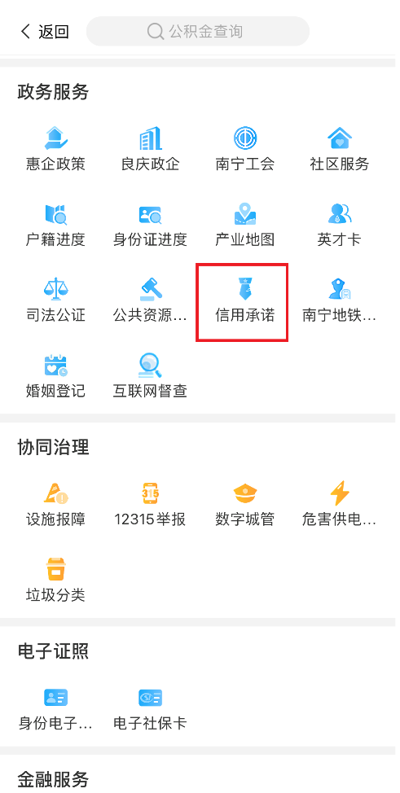
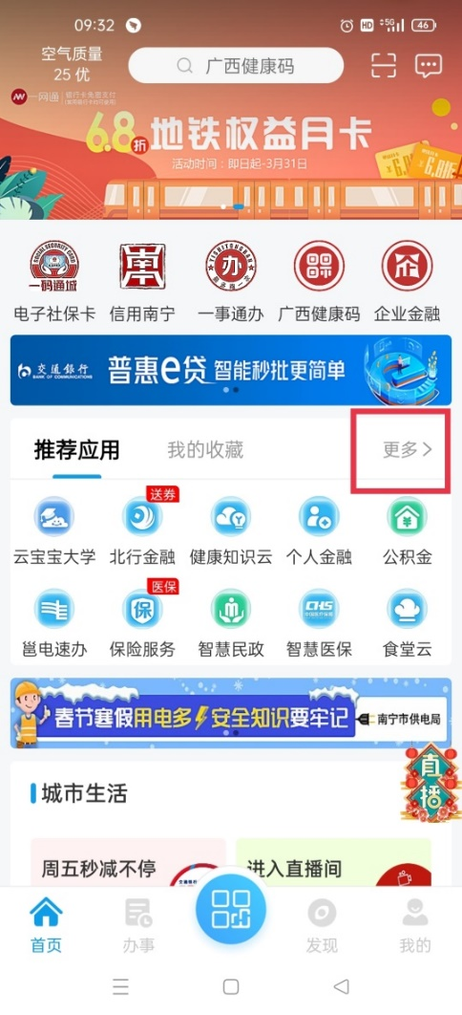
2、登录“爱南宁APP”，在“更多应用”中的“政务服务”版块中找到“信用承诺”应用，或在首页搜索栏中输入“信用承诺”进行查找。

（二）应用端首页
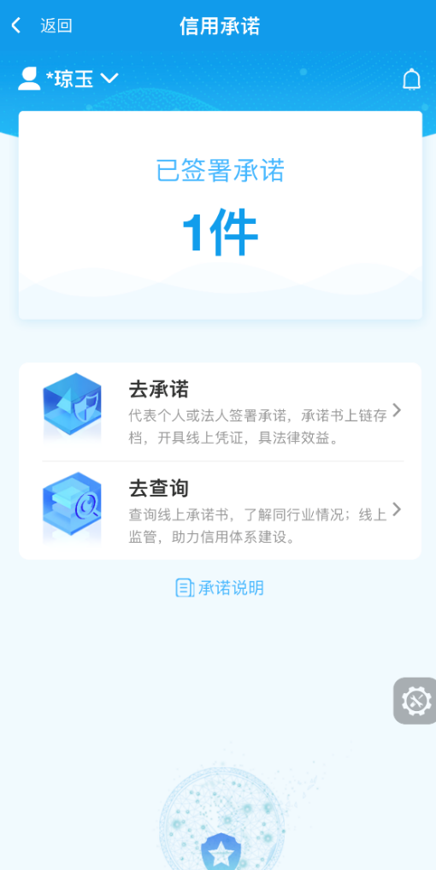
首页包括承诺主体信息、已签署承诺信息、履约信息提醒、承诺说明等板块。同时，应用端通过个人用户与企业法人账号关联，个人用户即可代表所关联企业进行承诺书签署和信息查询。

（三）主体切换
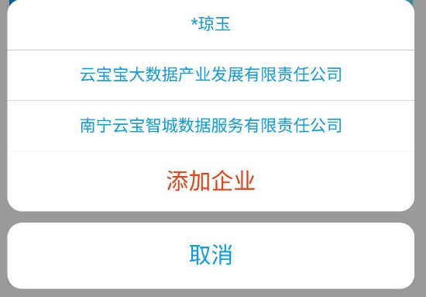
点击应用首页左上角，即可对当前承诺主体进行切换，签署承诺书时则将该主体视为承诺主体。

（四）添加企业
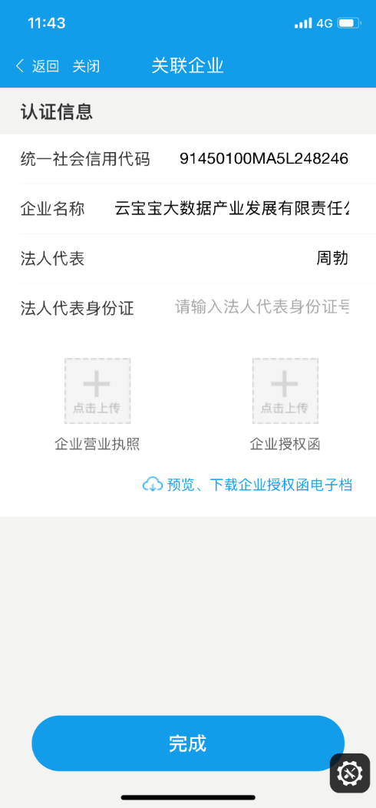
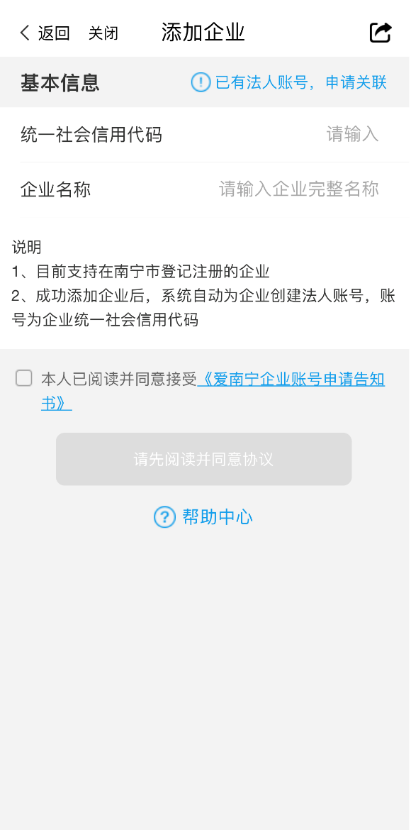
在主体切换功能界面，可点击添加企业，输入企业基本信息并上传相关材料后，经后台人员审核后则成功注册企业法人账号。如已有企业法人账号，个人用户在输入企业信息后即可申请关联。

（五）去承诺
在信用承诺首页点击“去承诺”，可查看已上线发布的承诺书，可按照待签署的承诺书类型、主管单位进行筛选，（注：在邕宁区申请认定的主管单位点选南宁市邕宁区教育局），也可输入关键词进行查询。
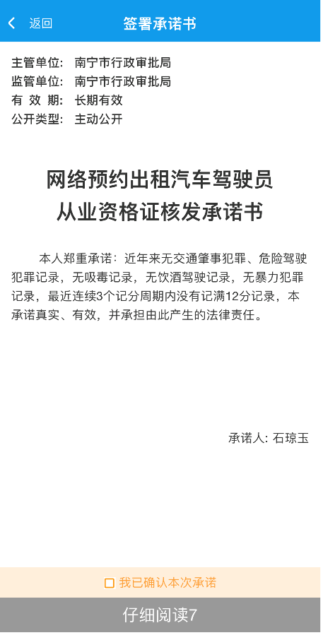
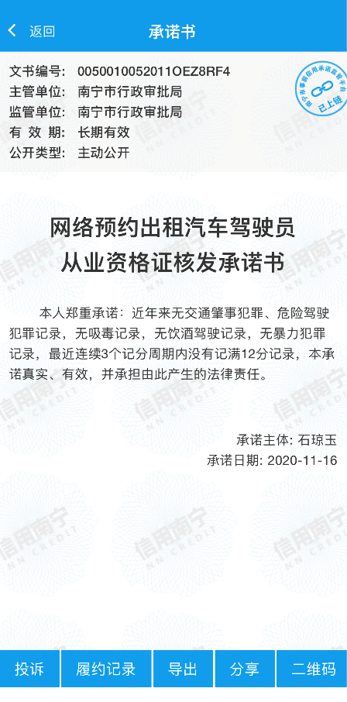
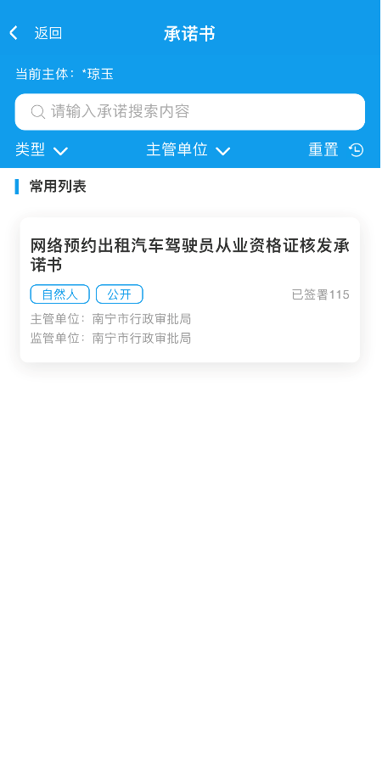
选择承诺书，进入签署页，仔细阅读承诺书内容，勾选“我已确认本次承诺”，点击“确认承诺”，刷脸实人认证，即完成承诺书的签署，并上链成功。

（六）去查询
在信用承诺首页点击“去查询”，可查看所有公开的、已签署的承诺书，并可按照承诺书的主题类型、主管部门进行筛选，也可输入关键字进行承诺书查询。
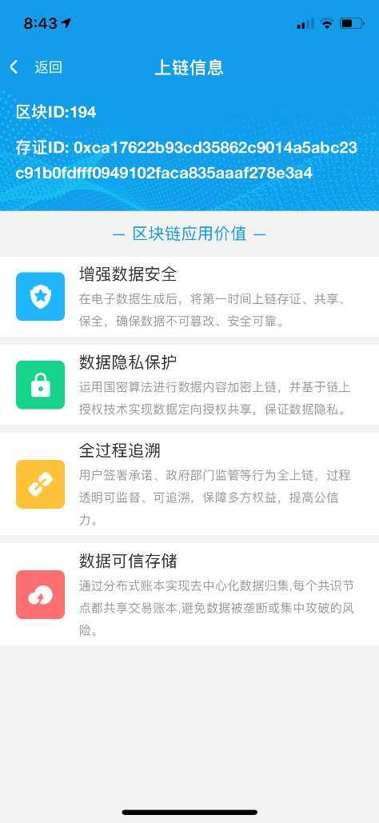
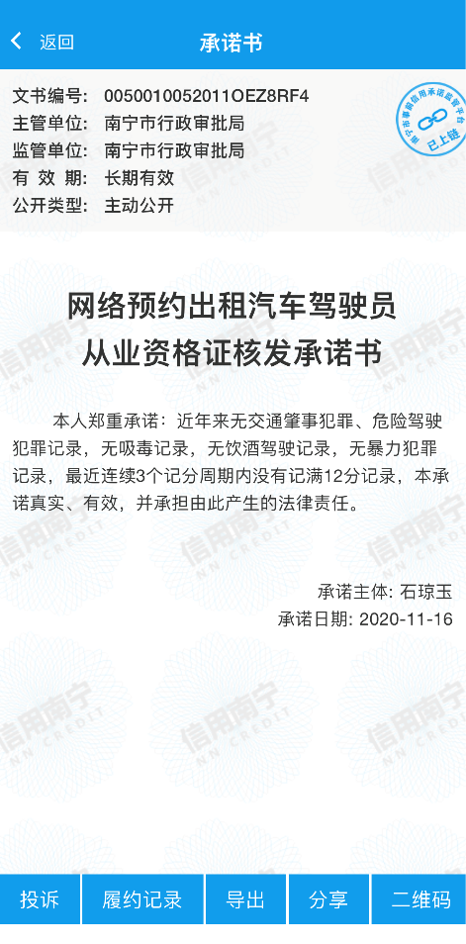
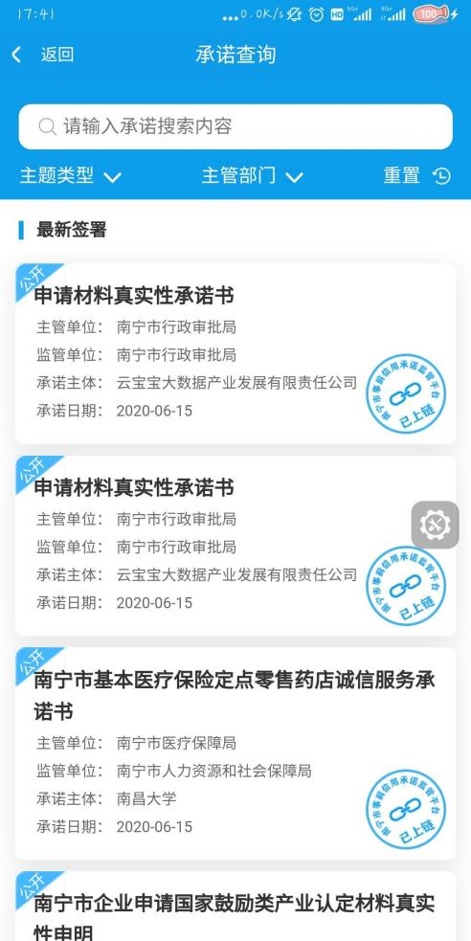
选择承诺书，点击可查看该承诺书详情内容，并支持投诉、履约记录查看、PDF导出、分享、二维码展示等操作。点击右上角已上链标识，可显示该承诺书的区块链上链信息，包括区块ID和存证ID。

三、PC门户网站介绍
PC门户登录网址为http://fgw.nanning.gov.cn/xynn/xycn，包括首页、承诺公示、在线签署、个人中心等主要功能模块。

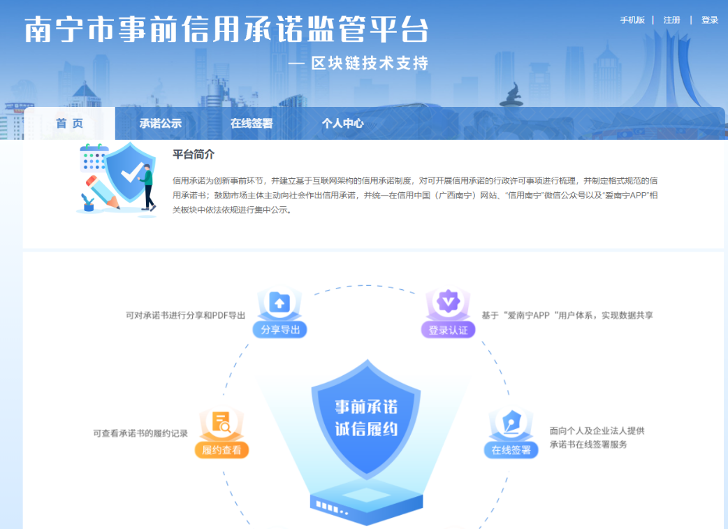
（一）首页

（二）注册登录
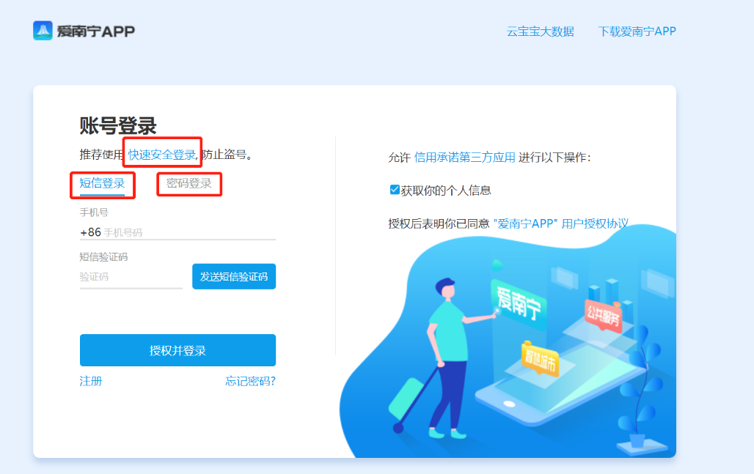
点击系统右上角登录可选择短信登录、密码登录、快速安全登录（扫码登录），使用“爱南宁APP”账号进行登录，如下图。

（三）承诺公示
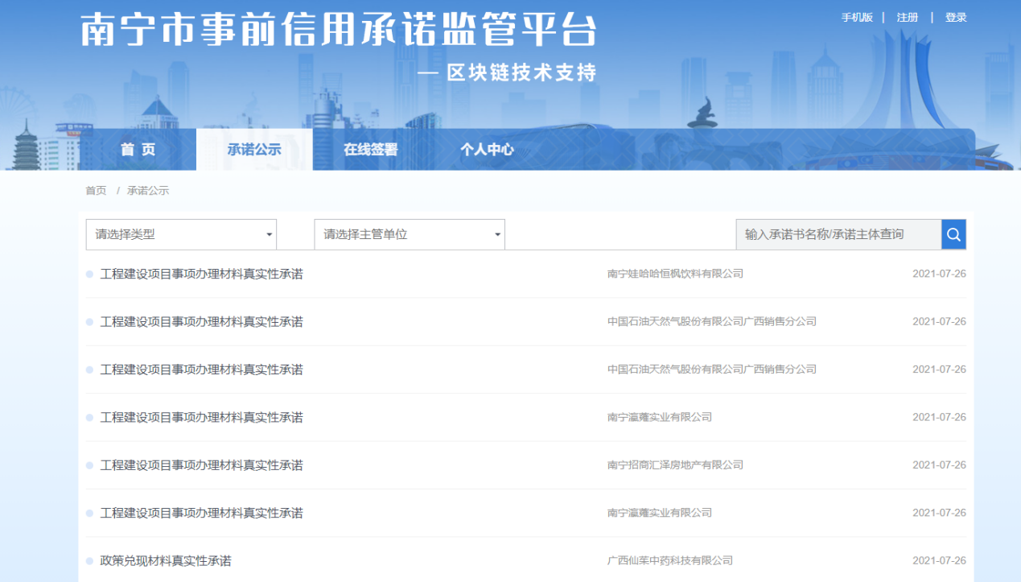
“承诺公示”模块展示所有已签署、可公开的信用承诺书，所有公众用户（包含未注册用户或处于未登录状态用户）均可在网页PC端中进行在线查询查看。
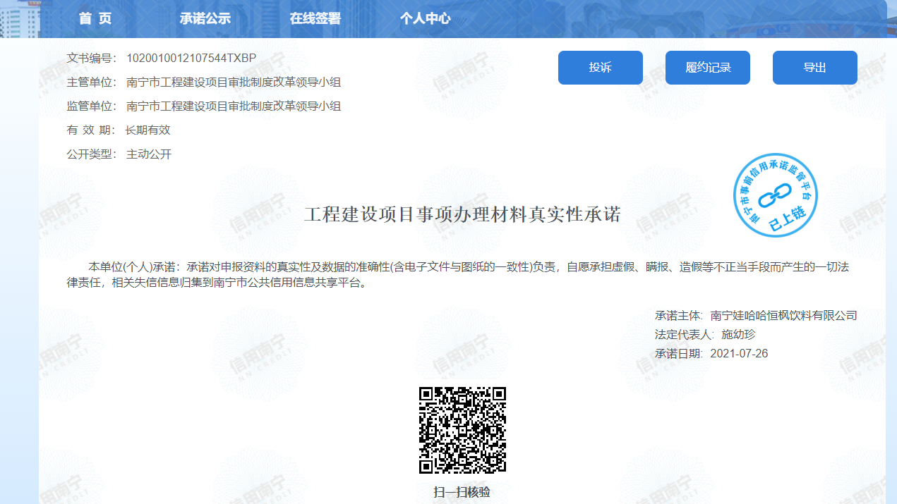
选择承诺书，点击可查看该承诺书详情内容，并支持投诉、履约记录查看、PDF导出等操作。点击右上角已上链标识，可显示该承诺书的区块链上链信息，包括区块ID和存证ID。

（四）在线签署
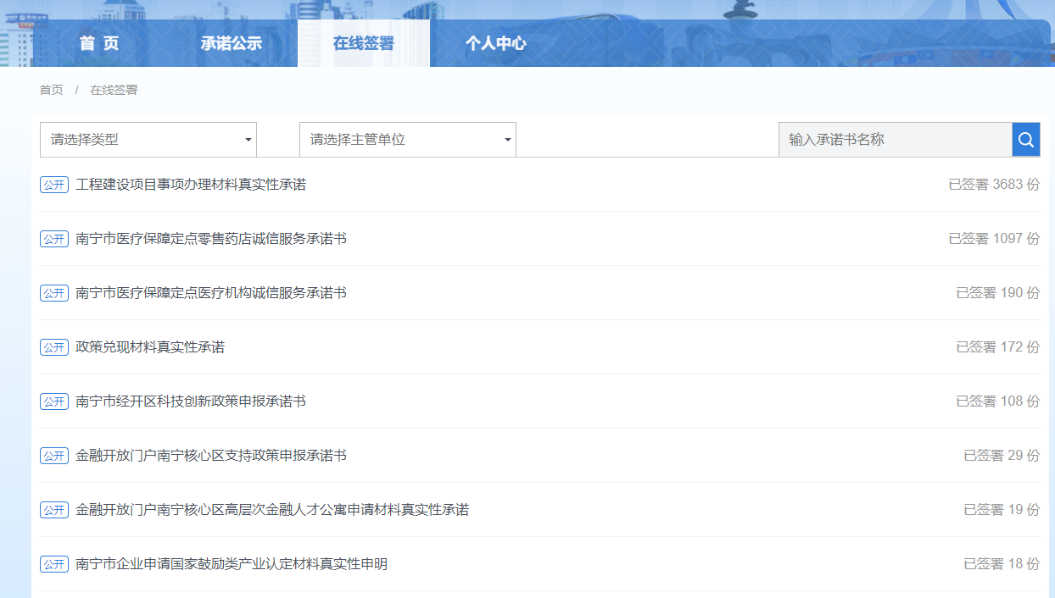
用户登录后，“在线签署”模块将展示所有符合当前承诺主体可签署的承诺书模板，可以根据类型、主管单位或承诺书名称进行查询。签署承诺书的要求必须是“爱南宁APP”实人用户。
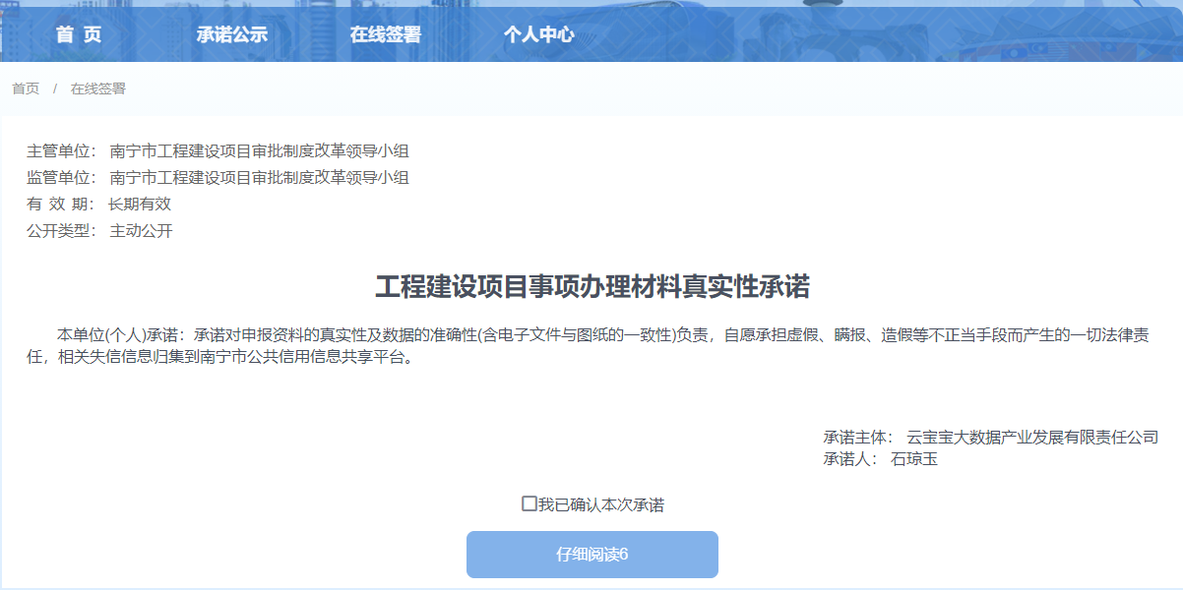
选择承诺书模板并确认承诺内容后，勾选“我已确认本次承诺”，点击确认签署即完成承诺书的签署，并上链成功。

（五）个人中心
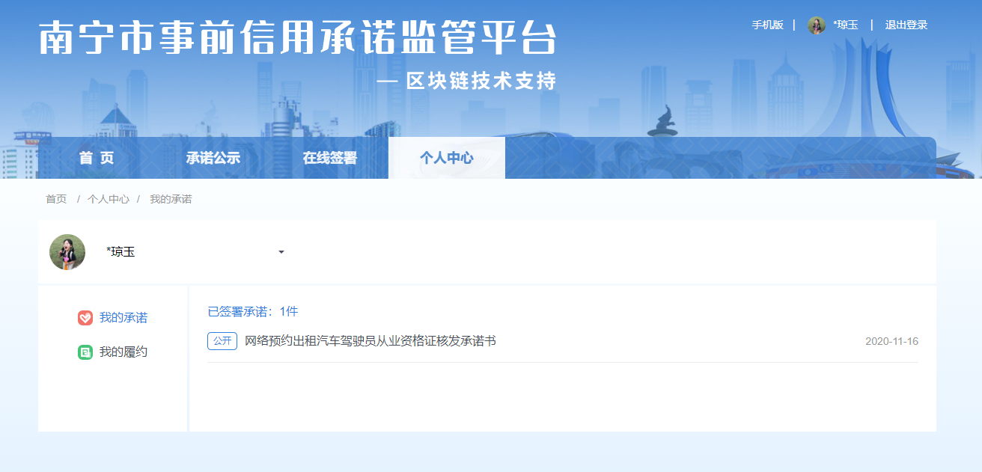
用户登录后，点击个人中心，可切换当前承诺主体，可查看该主体的信用承诺概况，包括已签署的承诺书数量、承诺书列表、履约或违约信息。

